Priešgaisrinės užuolaidos

STÖBICH FIBERSHIELD-P

REIKALAVIMAI
Priešgaisrinės užuolaidos išbandytos pagal standartų EN 16034, EN 13241-1 ir EN 14600 (varstymui) reikalavimus, atsparumo ugniai klasifikacija atliekama pagal standarto EN 13501-2 reikalavimus.

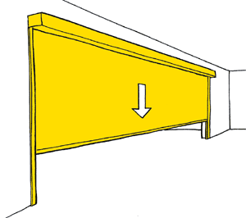
Aprašymas
Priešgaisrinės užuolaidos “Fibershield-P” skirtos apsaugoti pastatą nuo ugnies plėtros. Kilus gaisrui priešgaisrinėmis užuolaidomis galima suskirstyti pastatą į atskiras dalis, kad gaisras neišplistų į kitas patalpas. Užuolaidos – priešgaisrinis užpildas, naudojamos kaip alternatyva priešgaisriniams vartams arba netgi pertvaroms. Užuolaidos neretai naudojamos tais atvejais kai ramybės būsenoje esant vartų varčia užima naudingą parkavimui skirtą plotą.

Automatinės priešgaisrinės užuolaidos medžiagos „Protex“ arba „Heliotex“ tai stiklo pluošto audiniai iš abiejų pusių padengti poliesterio – poliuretano dispersine danga;

Patikimumas: 10.000,0 varstymo (išskleidimo – suskleidimo) ciklų;

Atsparumo ugniai klasė EI60 ≤ β ≤ EI180
Priešgaisrinių užuolaidų STöBICH FIBERSHIELD
Techniniai duomenys:

- Atsparumas ugniai iki EI60, naudojant kartu su drenčeriais iki EI180;
- Atsparumas ugniai iki EI90 užtikrinant zoną be gaisrinės apkrovos;
- Matmenys nuo 1.000 mm × 2.000 mm iki 25.000 mm × 12.600 mm (ilgis × aukštis);
- Priešgaisrinės užuolaidos leidžiasi automatiškai be papildomos elektros energijos;
- Gali būti projektuojama kartu su drenčeriais, skirtais užuolaidos vėsinimui.

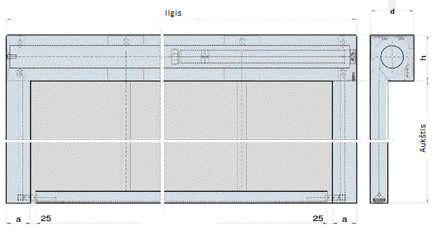
Ilgis | Aukštis | d (mm) | h (mm)
>0,8 – <4 m | > 3,5 –≤ 6 m | 190 | 250
>0,8 – <4 m | > 6 –≤ 9 m | 235 | 290
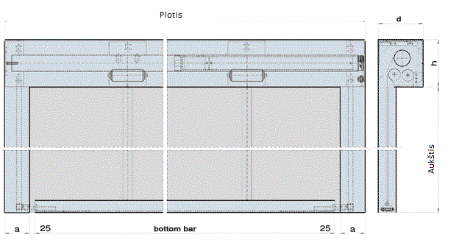
Ilgis | Aukštis | d (mm) | h (mm)
> 4 – ≤ 22 m | ≤ 3,5 m | 190 | 200
> 4 – ≤22 m | > 3,5 –≤ 6 m | 190 | 250
>4 – <30 m | > 6 –≤ 15 m | 235 | 290
Priešgaisrinės užuolaidos korpusas
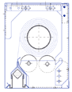 | 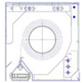 | 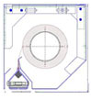 | 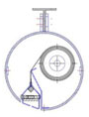
Montavimo mazgai
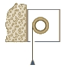 | 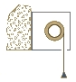 | 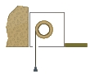 | 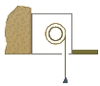
Užuolaidos korpuso montavimas prie sienos |  | Užuolaidos korpuso montavimas prie sienos, su greta einančiomis pakabinamomis lubomis

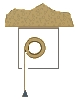 | 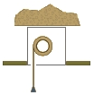 | 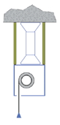 | 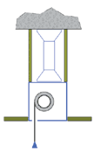
Užuolaidos korpuso montavimas prie perdangos | Užuolaidos korpuso montavimas prie perdangos su pakabinamomis lubomis | Užuolaidos korpuso montavimas prie perdangos, naudojant laikiklius | Užuolaidos korpuso montavimas prie perdangos su pakabinamomis lubomis bei naudojant laikiklius

Priešgaisrinės užuolaidos PJŪVIAI. ATSPARUMAS UGNIAI EI-180
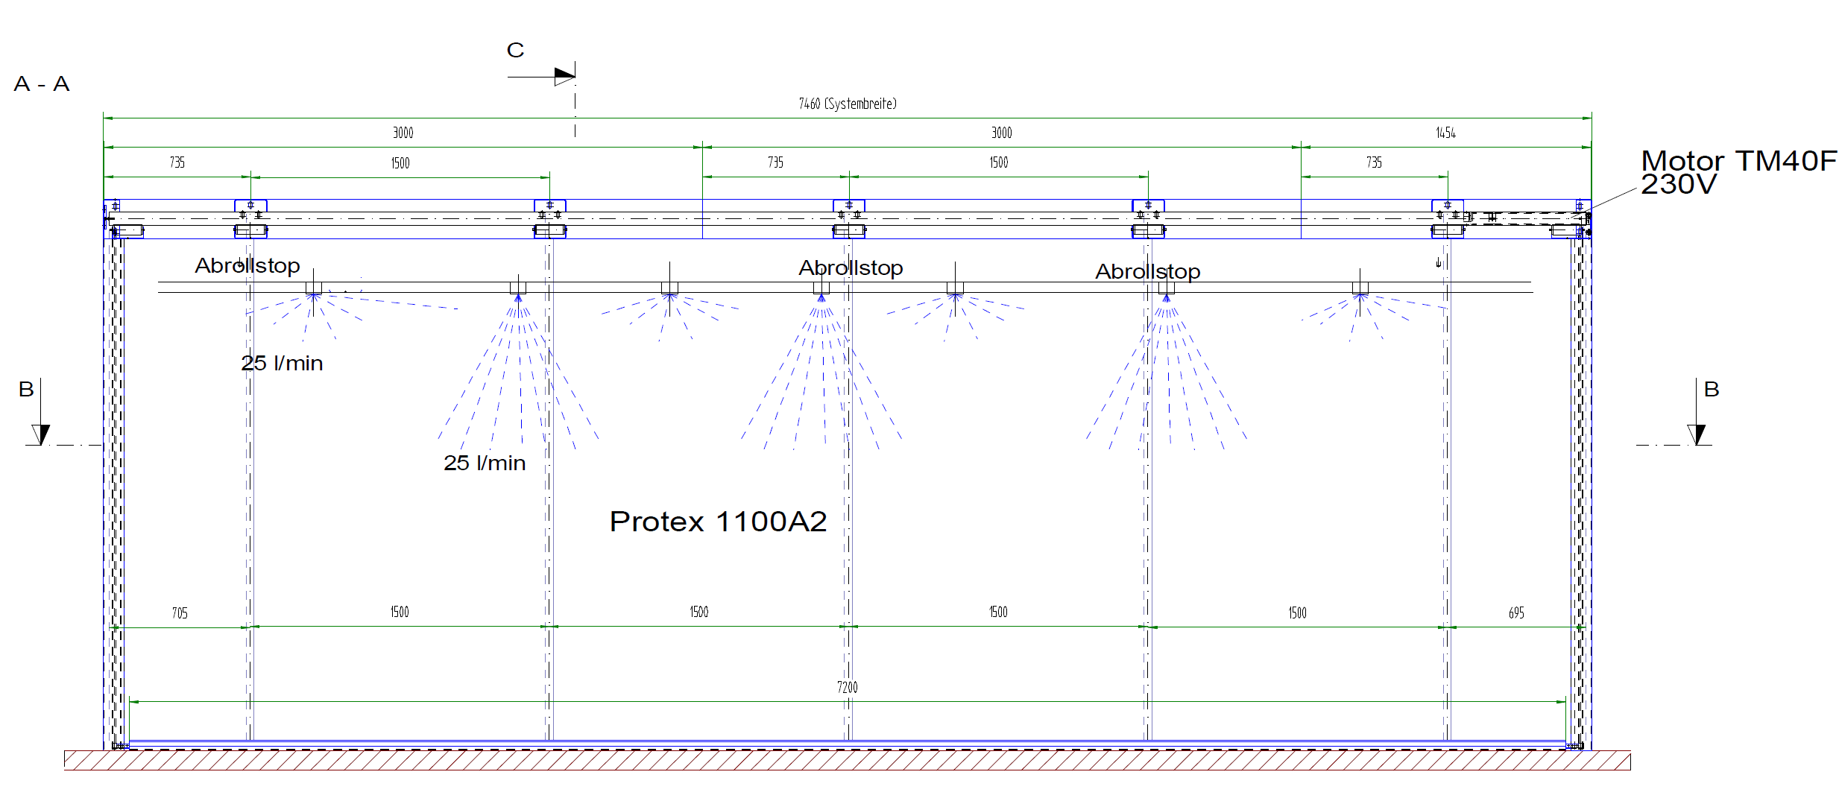

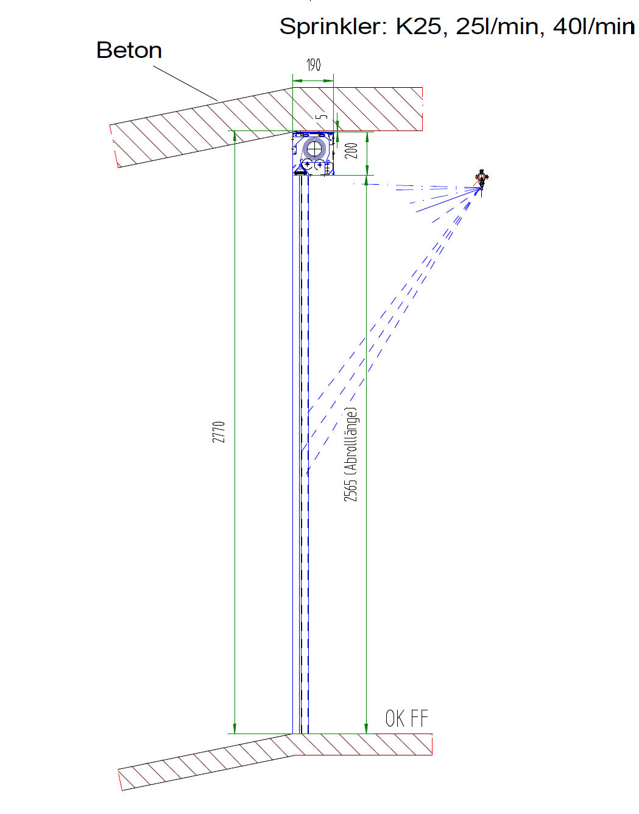
ATSPARUMUI EI-60 VĖSINIMAS VANDENIU NEBŪTINAS

ZONA BE GAISRINĖS APKROVOS

pagal notifikuotos laboratorijos MFPA Leipzig GmbH ataskaitą Nr. GS 3.2/15-384-1, panaudojus 1m. arba 2m. zoną be gaisrinės apkrovos, užuolaidoms “Fibershield-P” ir “Fibershield-S” panaudojus tekstilinę medžiagą PROTEX 1100.1.A2 arba ECOTEX 1100.A2, galima pasiekti atsparumą ugniai EI90.
Zona be gaisrinės apkrovos traktuojama į abi puses.
Aiškinamoji schema.
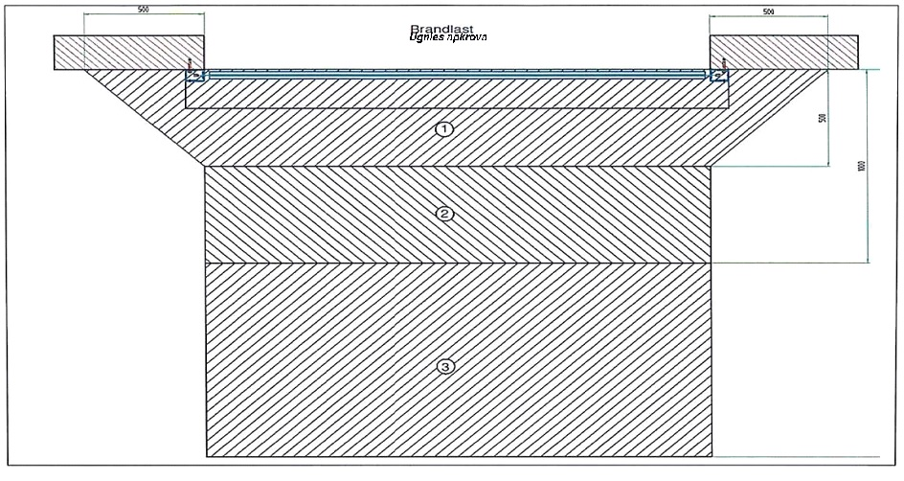
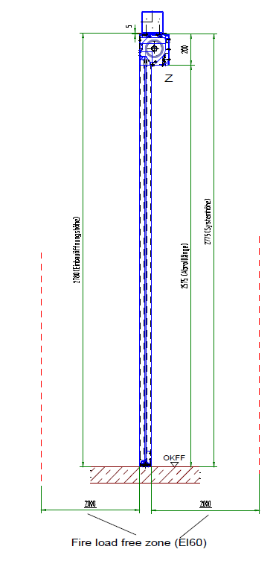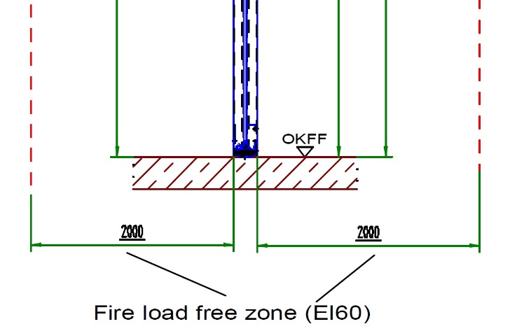

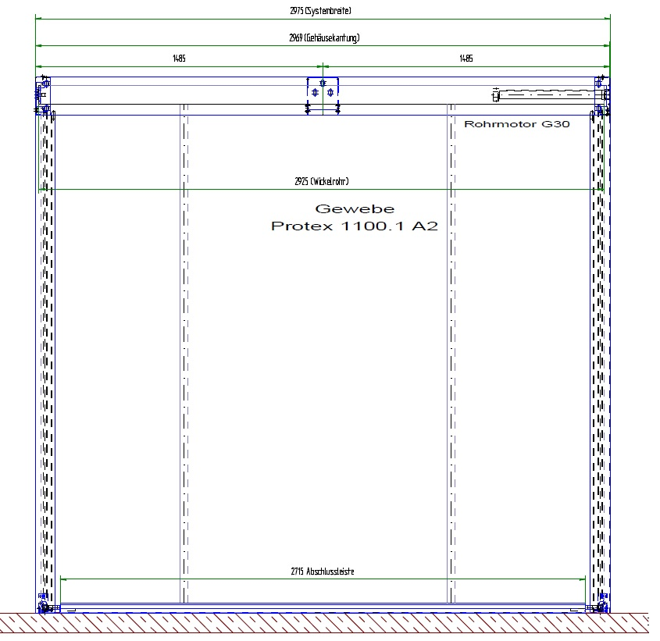
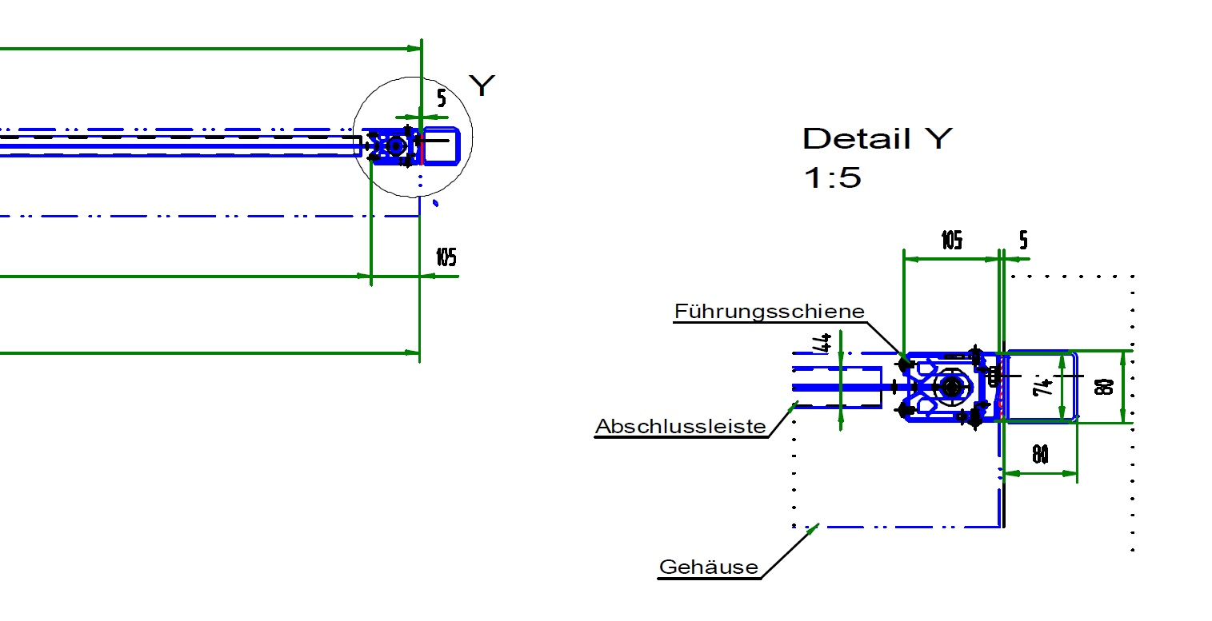

PRIEŠGAISRINĖ UŽUOLAIDA
FOGO FIBERSHIELD – S

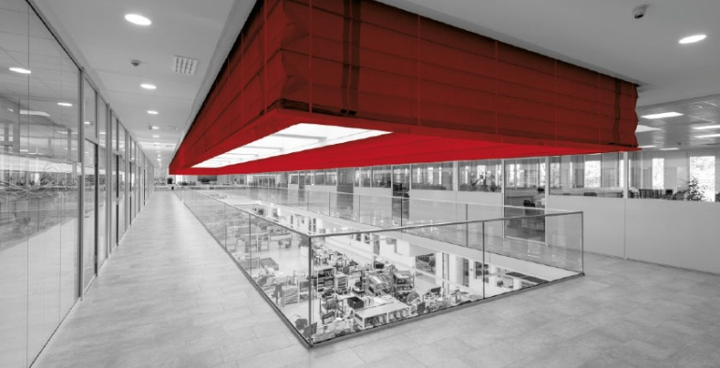
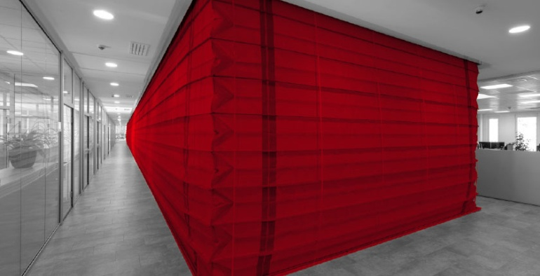

Techniniai duomenys:
- Atsparumas ugniai iki EI60, EW120, E180;
- Užuolaidos medžiaga daugiasluoksnė: “Protex” arba “Heliotex”;
- Išmatavimai ilgis, be apribojimų × 4500 mm;
- Nebūtinas vėsinimas vandeniu;
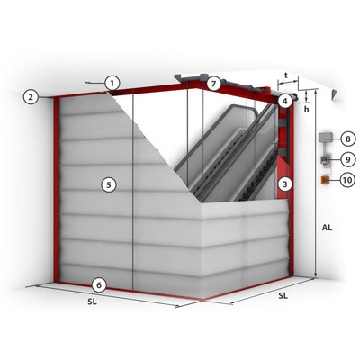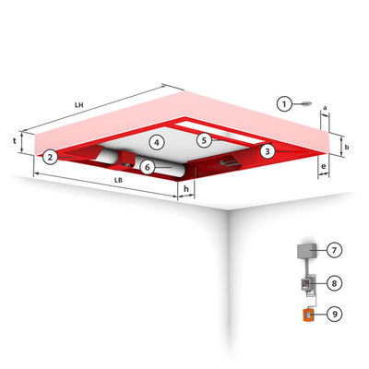
- Dūmų detektorius
- Apsauginis korpusas
- Kreipiančiosios
- Variklis
- Ugniai atspari tekstilė
- Uždarantis apdailinis elelmentas
- Apsauginės vijos
- Valdymo blokas
- Valdymo programinis blokas
- Pavojaus mygtukas užuolaidos aktyvavimui
